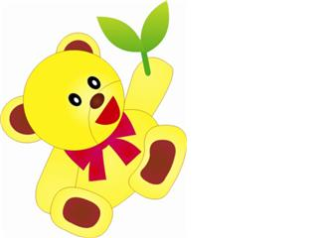 新北市私立維尼芽幼兒園
太陽花班+櫻花班 112學年度第一學期
Time | 星期一 | 星期二 | 星期三 | 星期四 | 星期五
7：40 ~ 8：30 | 快樂上學
8：30 ~ 8：45 | 兒歌律動
8：50 ~ 9：20 | 早 餐 時 刻
9：20~ 10：00 | 自理能力培養/手眼協調教玩具操作
10：00 ~ 10：40 | 每日連續30分鐘幼兒大肌肉活動
10：40 ~ 11：30 | 主題認知活動/繪本故事分享
11：30 ~ 12：10 | 午 餐 時 間
12：10 ~ 12：30 | 聽故事時間/ 刷牙洗臉 準備午睡
12：30 ~ 14：30 | 午 睡 時 間
14：30 ~ 14：50 | 服儀整理+寢具整理
14：50 ~ 15：30 | 角落活動/感統活動/生活常規與禮貌培養  (生活自理角 . 塗鴉角 . 玩具積木角)
15：30 ~ 16：00 | 點心時間
16：00 ~~ | 放學時間
● 主題活動內容包括
美感、社會、認知、身體動作與健康、語文 、情緒、六大領域

